**BỘ GIÁO DỤC VÀ ĐÀO TẠO**

**ĐẠI HỌC DUY TÂN**

**KHOA CÔNG NGHỆ THÔNG TIN**



**XÂY DỰNG WEBSITE LUYỆN THI TOEIC TRỰC TUYẾN VỚI TRỢ LÝ AI, HỖ TRỢ HỌC TẬP SỬ DỤNG   
SPRING BOOT + VUE.JS**

**🙡⚪🙣**

**TÓM TẮT BÁO CÁO**

**GIẢNG VIÊN HƯỚNG DẪN:**

**ThS. Nguyễn Quang Ánh**

**NHÓM SINH VIÊN THỰC HIỆN:**

1. Nguyễn Long Vũ - 27211201628
2. Lê Thị Ánh Ngọc - 27202146351
3. Hồ Thị Thu Thảo - 27201245414
4. Trần Anh Tuấn - 27211201926
5. Nguyễn Tấn Tín - 27211248775

***Đà Nẵng, 03/2025***

MỤC LỤC

1. LỜI CẢM ƠN 2

2. PHẦN MỞ ĐẦU 3

2.1. Lý do chọn đề tài 3

2.2. Mục tiêu dự kiến 3

2.3. Hạng mục 4

2.4. Ý nghĩa khoa học và thực tiễn 4

3. TỔNG QUAN VỀ HỆ THỐNG 4

3.1. Giới thiệu 4

3.2. Mô tả tổng quan hệ thống 5

3.2.1. Sơ đồ phân cấp chức năng hệ thống 5

3.2.2. Bảng chức năng và độ ưu tiên 6

4. USER INTERFACE DESIGN 7

4.1. Giao diện văn bản đến 8

4.2. Giao diện đăng nhập 9

4.3. Giao diện soạn văn bản đi 10

4.4. Giao diện chi tiết văn bản 13

4.5. Giao diện danh sách văn bản đi 15

4.6. Giao diện danh sách văn bản mẫu 16

4.7. Giao diện quản lý loại văn bản 17

4.8. Giao diện quản lý chức vụ 18

4.9. Giao diện quản lý khối 19

4.10. Giao diện quản lý người dùng 20

4.11. Giao diện thống kê 22

5. CƠ SỞ DỮ LIỆU 24

6. DEMO CHƯƠNG TRÌNH 25

6.1. Định hướng giải quyết bài toán 25

6.2. Hoàn thiện ứng dụng 25

6.2.1. Giao Diện và chức năng 25

6.2.2. Giao diện danh sách văn bản đến 26

6.2.3. Giao diện các phòng ban 26

6.2.4. Giao diện thêm tài khoản 27

6.2.5. Giao diện quản lý Bài đăng 27

6.2.6. Giao diện thống kê 28

7. KẾT LUẬN 29

**LỜI CẢM ƠN**

Điều đầu tiên, cá nhân mỗi sinh viên nói riêng và tập thể nhóm em nói chung, xin chân thành cảm ơn Thầy/Cô khoa Công Nghệ Thông Tin trường đại học Khoa học máy tính SCS - Duy Tân đã đúc kết các kiến thức bài giảng, tận tình giảng dạy, luôn tạo điều kiện tốt và thúc đẩy sự rèn luyện trong những khóa học, năm học vừa qua.

Đặc biệt, nhóm em xin chân thành cảm ơn Thầy/Giảng viên hướng dẫn: ThS. Nguyễn Quang Ánh là người hướng dẫn trực tiếp, hỗ trợ tạo điều kiện cho nhóm trong suốt quá trình thực hiện đề tài.

Mặc dù đã hết sức cố gắng song kiến thức và kinh nghiệm thực tế còn hạn chế nên đề tài của nhóm không thể tránh khỏi những thiếu sót. Rất mong nhận được sự cảm thông, đóng góp ý kiến của quý Thầy/Cô để nhóm từng bước khắc phục sự hạn chế của bản thân mỗi thành viên và hoàn thiện chương trình ngày càng chỉnh chu, đặc sắc hơn.

Một lần nữa, nhóm em xin chân thành cảm ơn!

1. **PHẦN MỞ ĐẦU**
   1. **Lý do chọn đề tài**

* Hiện nay, nhu cầu luyện thi TOEIC ngày càng tăng, tuy nhiên nhiều nền tảng hiện có chưa tối ưu về tính tương tác, cá nhân hóa lộ trình học và hỗ trợ phân tích kết quả. Nhằm đáp ứng nhu cầu này, chúng tôi quyết định xây dựng dự án “**Xây dựng website luyện thi TOEIC trực tuyến với trợ lý AI hỗ trợ học tập sử dụng Spring Boot + Vue.js**” tạo ra một hệ thống giúp người học đạt kết quả cao hơn thông qua việc:
* Cung cấp đề thi sát với thực tế
* Gợi ý lộ trình học dựa trên kết quả
* Hỗ trợ AI giúp cải thiện, hỗ trợ việc học tiếng Anh.
  1. **Mục tiêu dự kiến**
* Xây dựng website luyện thi TOEIC với giao diện thân thiện, dễ sử dụng.
* Tích hợp AI để phân tích kết quả và đề xuất phương pháp học hiệu quả.
* Cung cấp làm bài kiểm tra, thống kê chi tiết quá trình học tập.
* Xây dựng hệ thống luyện thi TOEIC online với bộ đề phong phú.
* Xuất kết quả và đáp án đúng sau khi nộp bài và có lời giải chi tiết để người dùng dễ dàng học tập.
  1. **Hạng mục**

**Hạng mục công nghệ :**

* Công nghệ để phát triển dự án
* Ngôn ngữ lập trình
* Web Client: PHP,Javascript,Boostrap,Jquery.
* Môi trường phát triển
* Hệ điều hành: Windows.
* Công cụ lập trình: Visual Studio code.
* Cơ sở dữ liệu: MySQL.
* Quy trình phát triển dự án: Quy trình SCRUM.

**Hạng mục khác:**

* Tài nguyên con người: 5 người.
* Ngân sách: Hạn chế.
* Thời gian: Dự án phải được hoàn tất trong vòng 2 tháng.
  1. **Ý nghĩa khoa học và thực tiễn**
* **Về khoa học:**  
  Đề tài góp phần ứng dụng các công nghệ hiện đại như trí tuệ nhân tạo (AI), Vue.js, Spring Boot trong lĩnh vực giáo dục trực tuyến. Qua đó, tạo tiền đề cho việc phát triển các hệ thống học tập thông minh, hỗ trợ cá nhân hóa lộ trình ôn luyện TOEIC cho từng người học.
* **Về thực tiễn:**  
  Hệ thống giúp người học có thể luyện thi TOEIC mọi lúc, mọi nơi, tiết kiệm chi phí và thời gian so với các trung tâm truyền thống. Ngoài ra, công cụ này còn hỗ trợ giảng viên và quản trị viên dễ dàng theo dõi, đánh giá và điều chỉnh quá trình học tập của học viên.

1. **TỔNG QUAN VỀ HỆ THỐNG**
   1. **Giới thiệu**

Ngôn ngữ lập trình **Vue.js** kết hợp với **Spring Boot** là công nghệ được nhóm lựa chọn để xây dựng hệ thống luyện thi TOEIC trực tuyến. Mặc dù thời gian thực hiện khóa luận có hạn, nhóm đã cố gắng áp dụng quy trình phát triển phần mềm theo mô hình **SCRUM**, cùng tinh thần làm việc nhóm để hoàn thiện các chức năng chính như sau:

* Hoàn thiện các chức năng **quản trị viên**  
  • Quản lý người dùng  
  • Quản lý bài thi TOEIC (Part 1–7)  
  • Quản lý bình luận, phản hồi  
  • Quản lý quảng cáo  
  • Quản lý lịch học, mục tiêu học tập  
  • Thống kê, báo cáo hệ thống
* Hoàn thiện các chức năng **người dùng**  
  • Đăng ký, đăng nhập, phân quyền  
  • Làm bài thi TOEIC theo từng Part  
  • Xem kết quả, lịch sử bài làm  
  • Tạo và theo dõi mục tiêu học tập  
  • Quản lý lịch học cá nhân  
  • Nhận gợi ý học tập từ AI trợ lý
  1. **Mô tả tổng quan hệ thống** 
     1. **Sơ đồ phân cấp chức năng hệ thố****ng**

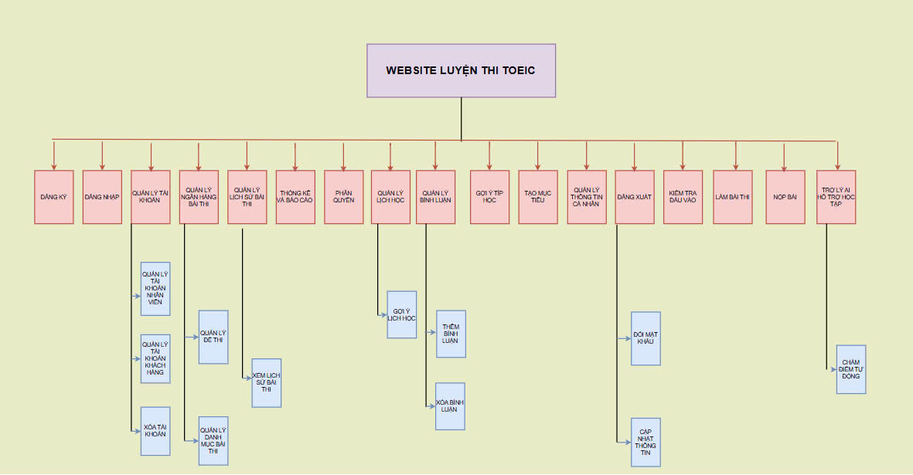

Hình 1: Sơ đồ phân cấp chức năng

* + 1. **Bảng chức năng và độ ưu tiên**

|  |  |  |  |
| --- | --- | --- | --- |
| **ID User Story** | **Danh sách User Story** | **Thời gian dự kiến (ngày)** | **Độ ưu tiên** |
| US 01 | Đăng ký | 2 | 2 |
| US 02 | Tìm kiếm | 2 | 2 |
| US 03 | Quản lý tài khoản | 1 | 2 |
| US 04 | Quản lý ngân hàng bài thi | 3 | 1 |
| US 05 | Quản lý bài thi | 2 | 1 |
| US 06 | Quản lý lịch sử bài thi | 3 | 1 |
| US 07 | Thống kê và báo cáo | 3 | 1 |
| US 08 | Phân Quyền | 2 | 1 |
| US 09 | Quản lý lịch học | 2 | 1 |
| US 10 | Quản lý bình luận | 3 | 1 |
| US 11 | Quản lý quảng cáo | 3 | 1 |
| US 12 | Tạo mục tiêu học tập | 3 | 1 |
| US 13 | Tạo lịch học | 3 | 1 |
| US 14 | Quản lý thông tin cá nhân | 4 | 1 |
| US 15 | Đăng nhập | 3 | 1 |
| US 16 | Đăng xuất | 2 | 1 |
| US 17 | Kiểm tra đầu vào | 3 | 4 |
| US 18 | Xem lịch sử bài thi | 3 | 2 |
| US 19 | Làm bài thi | 2 | 2 |
| US 20 | Nộp bài | 1 | 2 |
| US 21 | Bình luận | 2 | 2 |
| US 22 | Sử dụng trợ lý AI để hỗ trợ học tập ( tính năng nổi bật ) | 3 | 2 |

1. **USER INTERFACE DESIGN**
   1. **Giao diện văn bản đến**

Hình 2.1: Giao Diện văn bản đến

**Đặt tả**

|  |  |  |  |
| --- | --- | --- | --- |
| **Mục** | **Kiểu** | **Dữ liệu** | **Mô tả** |
| 1 | Check box |  | Chọn tất cả các văn bản trong danh sách hiện tại |
| 2 | Button |  | Xóa các văn bản đã chọn khỏi danh sách |
| 3 | Button |  | Nhấn để làm mới danh sách văn bản |
| 4 | Text box |  | Nhập số hiệu văn bản để lọc |
| 5 | Dropdown |  | Chọn Loại Văn Bản để lọc |
| 6 | Button |  | Nhấn để áp dụng bộ lọc đã chọn |
| 7 | Text box |  | Nhập từ khóa để tìm kiếm văn bản theo nội dung |
| 8 | Table |  | Hiển thị các Văn Bản Đến gồm các cột: Số hiệu, Nội dung, Đơn Vị Ban hành |
| 9 | Listbox |  | Chứa các danh mục |
| 10 | Button |  | Nhấn để đăng xuất |

* 1. **Giao diện đăng nhập**

**Hình 2.2 : giao diện đăng nhập**

**Đặt tả**

|  |  |  |  |
| --- | --- | --- | --- |
| **Mục** | **Kiểu** | **Dữ liệu** | **Mô tả** |
| 1 | Text box | Mặc định: rỗng  Yêu cầu: có | Nơi nhập Username |
| 2 | Text box | Mặc định: rỗng  Yêu cầu: có | Nơi nhập Password |
| 3 | Check Box |  | Nhớ username và password |
| 4 | Link lable |  | Cho phép người dùng lấy lại mật khẩu |
| 5 | Button |  | Nút Đăng Nhập |

* 1. **Giao diện soạn văn bản đi**

**Hình 2.3: giao diện soạn văn bản đi**

**Đặt tả**

|  |  |  |  |
| --- | --- | --- | --- |
| **Mục** | **Kiểu** | **Dữ liệu** | **Mô tả** |
| 1 | Dropdown |  | Chọn Loại Văn Bản để soạn |
| 2 | Dropdown |  | Chọn Đơn Vị Ban hành văn bản |
| 3 | Text Box |  | Nhập số hiệu của văn bản |
| 4 | Text Box |  | Nhập tóm tắt nội dung văn bản |
| 5 | Text Box |  | Nhập ghi chú về văn bản |
| 6 | Date Picker |  | Chọn ngày Ban hành của văn bản |
| 7 | Date Picker |  | Chọn ngày gửi văn bản |
| 8 | Text Box |  | Nhập tên người gửi văn bản |
| 9 | Radio Button |  | Chọn tình trạng văn bản: Đã duyệt / Chưa duyệt |
| 10 | File Upload |  | Chọn tệp đính kèm văn bản |
| 11 | Text Box |  | Nhập Nơi Nhận văn bản |
| 12 | Button |  | Nhấn để gửi văn bản soạn thảo |
| 13 | Button |  | Nhấn để quay lại màn hình trước đó (hoặc không lưu các thay đổi) |

* 1. **Giao diện chi tiết văn bản**

**Hình 2.4: Giao diện chi tiết văn bản**

**Đặt tả**

|  |  |  |  |
| --- | --- | --- | --- |
| **Nội dung** | | | |
| **Mục** | **Kiểu** | **Dữ liệu** | **Mô tả** |
| 1 | Label |  | Hiển thị Loại Văn Bản |
| 2 | Label |  | Hiển thị Đơn Vị Ban hành |
| 3 | Label |  | Hiển thị số hiệu của văn bản |
| 4 | Label |  | Hiển thị nội dung trích yếu của văn bản |
| 5 | Label |  | Hiển thị ghi chú bổ sung của văn bản |
| 6 | Label |  | Hiển thị ngày Ban hành của văn bản |
| 7 | Label |  | Hiển thị ngày gửi văn bản |
| 8 | Label |  | Hiển thị trạng thái duyệt của văn bản |
| 9 | Label |  | Hiển thị tên file đính kèm (nếu có) |
| 10 | Label |  | Hiển thị danh sách các Đơn Vị nhận văn bản |
| 11 | Button |  | Nút để chuyển sang chế độ chỉnh sửa văn bản |
| 12 | Button |  | Nút để quay lại trang trước |

* 1. **Giao diện danh sách văn bản đi**

Hình 2.5: Giao diện danh sách văn bản đi

**Đặt tả:**

|  |  |  |  |
| --- | --- | --- | --- |
| **Nội dung** | | | |
| **Mục** | **Kiểu** | **Dữ liệu** | **Mô tả** |
| 1 | Check box |  | Chọn tất cả các văn bản trong danh sách hiện tại |
| 2 | Button |  | Xóa các văn bản đã chọn khỏi danh sách |
| 3 | Button |  | Nhấn để làm mới danh sách văn bản |
| 4 | Text box |  | Nhập số hiệu văn bản để lọc |
| 5 | Dropdown |  | Chọn Loại Văn Bản để lọc |
| 6 | Button |  | Nhấn để áp dụng bộ lọc đã chọn |
| 7 | Text box |  | Nhập từ khóa để tìm kiếm văn bản theo nội dung |
| 8 | Table |  | Hiển thị các Văn Bản Đến gồm các cột: Số hiệu, Nội dung, Đơn Vị Ban hành |
| 9 | Button |  | Nhấn để đến giao diện soạn văn bản đi |

* 1. **Giao diện danh sách văn bản mẫu**

Hình 2.6: Giao diện danh sách văn bản mẫu

**Đặt tả:**

|  |  |  |  |
| --- | --- | --- | --- |
| **Nội dung** | | | |
| **Mục** | **Kiểu** | **Dữ liệu** | **Mô tả** |
| 1 | Button |  | Nhấn để thêm giao diện thêm văn bản mẫu |
| 2 | Text box |  | Nhập số hiệu văn bản để lọc |
| 3 | Dropdown |  | Chọn Loại Văn Bản để lọc |
| 4 | Button |  | Nhấn để áp dụng bộ lọc đã chọn |
| 5 | Text box |  | Nhập từ khóa để tìm kiếm văn bản theo nội dung |
| 6 | Table |  | Hiển thị các Văn Bản Đến gồm các cột: Số hiệu, Nội dung, Đơn Vị Ban hành |
| 7 | Button |  | Nhấn để sửa văn bản đã chọn |
| 8 | Button |  | Xóa các văn bản đã chọn khỏi danh sách |

* 1. **Giao diện quản lý loại văn bản**

Hình 2.7: Giao diện quản lý loại văn bản

**Đặt tả:**

|  |  |  |  |
| --- | --- | --- | --- |
| **Nội dung** | | | |
| **Mục** | **Kiểu** | **Dữ liệu** | **Mô tả** |
| 1 | Button |  | Mở giao diện thêm Loại Văn Bản mới |
| 2 | Table |  | Hiển thị tên, mô tả, trạng thái hiện tại của Loại Văn Bản |
| 3 | Button |  | Mở giao diện chỉnh sửa thông tin Loại Văn Bản |
| 4 | Button |  | Xóa Loại Văn Bản đã chọn |
| 5 | Text box |  | Nhập từ khóa để tìm kiếm Loại Văn Bản |

* 1. **Giao diện quản lý chức vụ**

Hình 2.8: Giao diện quản lý chức vụ

**Đặt tả:**

|  |  |  |  |
| --- | --- | --- | --- |
| **Nội dung** | | | |
| **Mục** | **Kiểu** | **Dữ liệu** | **Mô tả** |
| 1 | Button |  | Nhấm nút “Thêm” để Chức Vụ mới |
| 2 | Text box |  | Nơi nhập từ khóa để tìm kiếm |
| 3 | Table |  | Hiển thị danh sách Chức Vụ |
| 4 | Button |  | Nhấn nút “Sửa” để sửa thông tin Chức Vụ |
| 5 | Button |  | Nhấn nút “Xóa” để xóa Chức Vụ |

* 1. **Giao diện quản lý khối**

Hình 2.9: Giao diện quản lý khối

**Đặt tả:**

|  |  |  |  |
| --- | --- | --- | --- |
| **Nội dung** | | | |
| **Mục** | **Kiểu** | **Dữ liệu** | **Mô tả** |
| 1 | Button |  | Nhấn nút “Thêm” để thêm Khối mới |
| 2 | Text box |  | Nhập từ khóa để tìm kiếm |
| 3 | Talbe |  | Hiển thị danh sách các Khối |
| 4 | Button |  | Nhấn nút “Sửa” để sửa thông tin Khối |
| 5 | Button |  | Nhấn nút “Xóa” để xóa Khối |

* 1. **Giao diện quản lý người dùng**

Hình 2.10: Giao diện quản lý người dùng

**Đặt tả:**

|  |  |  |  |
| --- | --- | --- | --- |
| **Nội dung** | | | |
| **Mục** | **Kiểu** | **Dữ liệu** | **Mô tả** |
| 1 | Button |  | Mở giao diện thêm Người Dùng mới |
| 2 | Text box |  | Nhập từ khóa để tìm kiếm người dùng |
| 3 | Table |  | Hiển thị thông tin, chức vụ, vai trò hiện tại của Người Dùng |
| 4 | Button |  | Hiển thị vai trò của người dùng kèm nút để chỉnh sửa vai trò. |
| 5 | Button |  | Hiển thị quyển của người dùng kèm nút để chỉnh sửa quyền. |
| 6 | Button |  | Nút khóa tài khoản người dùng |
| 7 | Button |  | Nút chỉnh sửa thông tin người dùng |
| 8 | Button |  | Nút xóa tài khoản người dùng |

* 1. **Giao diện thống kê**

Hình 2.10: Giao diện thống kê

**Đặt tả:**

|  |  |  |  |
| --- | --- | --- | --- |
| **Nội dung** | | | |
| **Mục** | **Kiểu** | **Dữ liệu** | **Mô tả** |
| 1 | Text box |  | Nhập "Từ Ngày" để chọn ngày bắt đầu của khoảng thời gian thống kê. |
| 2 | Text box |  | Nhập "Đến Ngày" để chọn ngày kết thúc của khoảng thời gian thống kê. |
| 3 | Dropdown | Loại Văn Bản | Chọn loại văn bản cụ thể để áp dụng bộ lọc (cho phần "Thống Kê Theo Loại Văn Bản"). |
| 4 | Dropdown | Đơn Vị Ban Hành | Chọn đơn vị ban hành cụ thể để áp dụng bộ lọc (cho phần "Thống Kê Theo Đơn Vị Ban Hành"). |
| 5 | Button |  | Nhấn nút "Thống Kê" để áp dụng bộ lọc và hiển thị kết quả thống kê theo biểu đồ. |
| 6 | Bar Chart |  | Biểu đồ cột hiển thị số lượng văn bản được thống kê theo các tiêu chí đã chọn (cho từng loại văn bản hoặc đơn vị ban hành). |

1. **CƠ SỞ DỮ LIỆU**

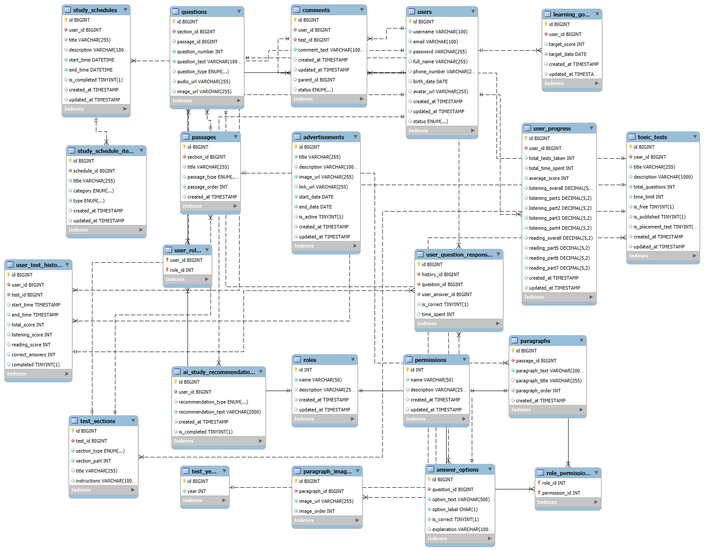

Hình 3: Database design

1. **DEMO CHƯƠNG TRÌNH**
   1. **Định hướng giải quyết bài toán**

* Phía khách vãng lai: đăng ký tài khoản, tìm kiếm.
* Phía người dùng: tạo mục tiêu học tập, tạo lịch học, quản lý thông tin cá nhân, đăng nhập, đăng xuất, kiểm tra đầu vào, xem lịch sử bài thi, làm bài, nộp bài, bình luận, sử dụng trợ lý AI để hỗ trợ học tập ( tính năng nổi bật ).
* Phía admin: quản lý tài khoản, quản lý ngân hàng bài thi, quản lý bài thi, quản lý lịch sử bài thi, thống kê và báo cáo, phân quyền, quản lý lịch học, quản lý bình luận, quản lý quảng cáo.
  1. **Hoàn thiện ứng dụng** 
     1. **Giao Diện và chức năng**

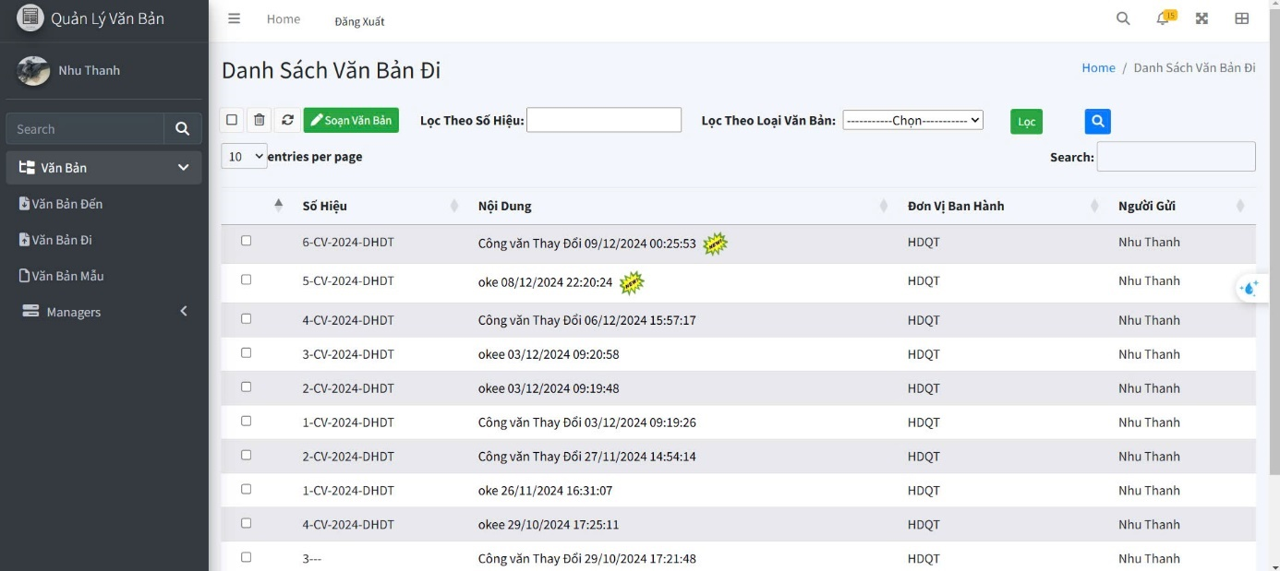

Hình 4.1: Giao diện danh sách văn bản đi

* + 1. **Giao diện danh sách văn bản đến**

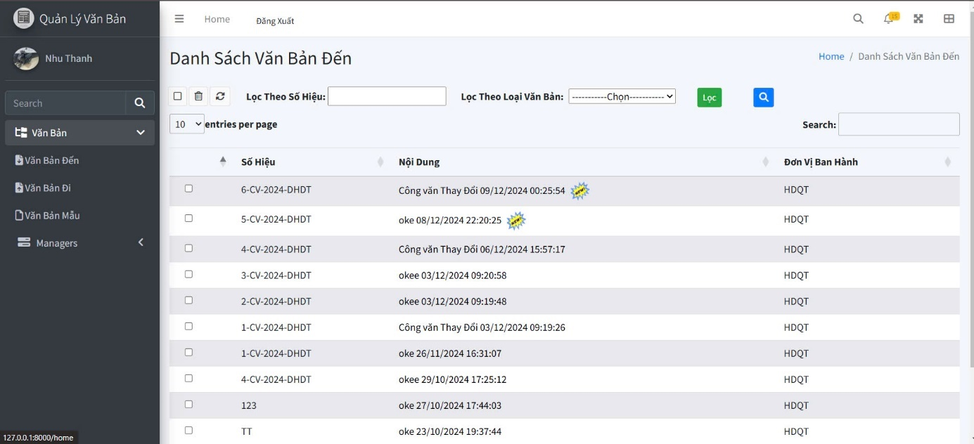

Hình 4.2: Giao diện danh sách văn bản đến

* + 1. **Giao diện các phòng ban**

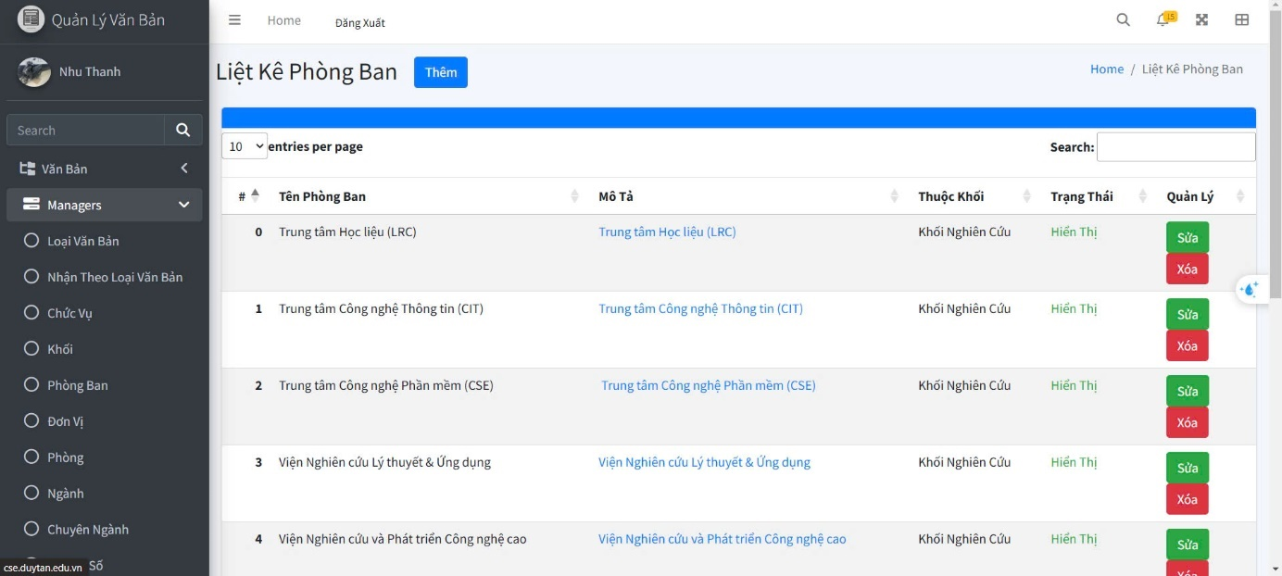

Hình 4.3: Giao diện các phòng ban

* + 1. **Giao diện thêm tài khoản**

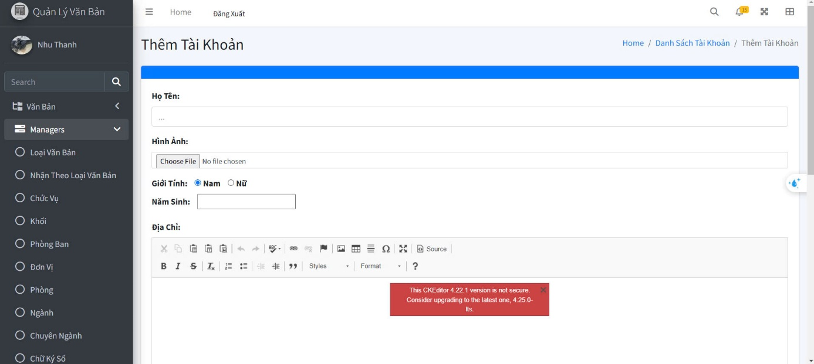

Hình 4.4: Giao diện thêm tài khoản

* + 1. **Giao diện quản lý Bài đăng**

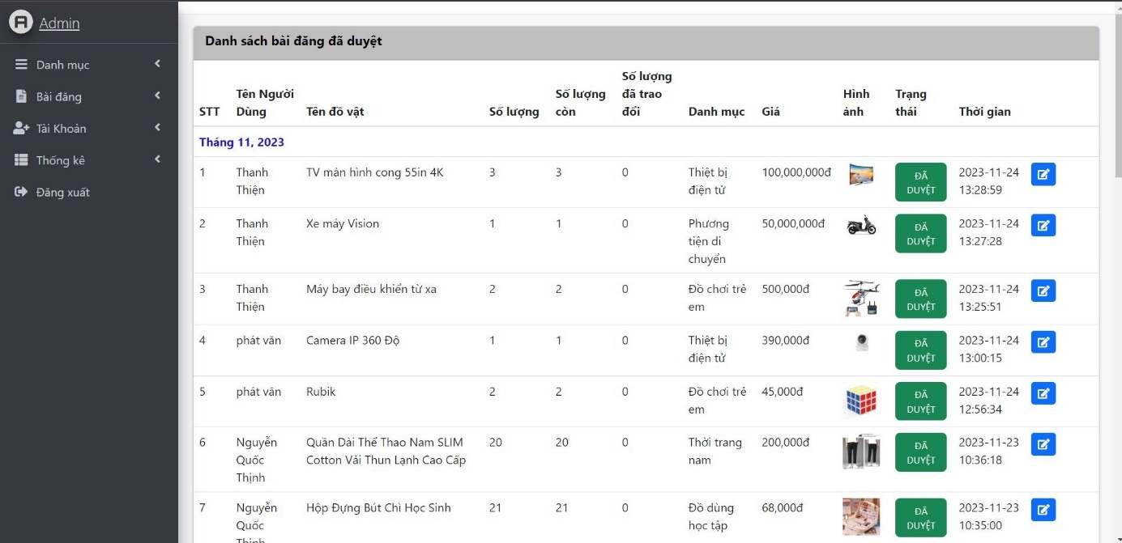

Hình 4.5: Giao diện quản lý bài đăng

* + 1. **Giao diện thống kê**

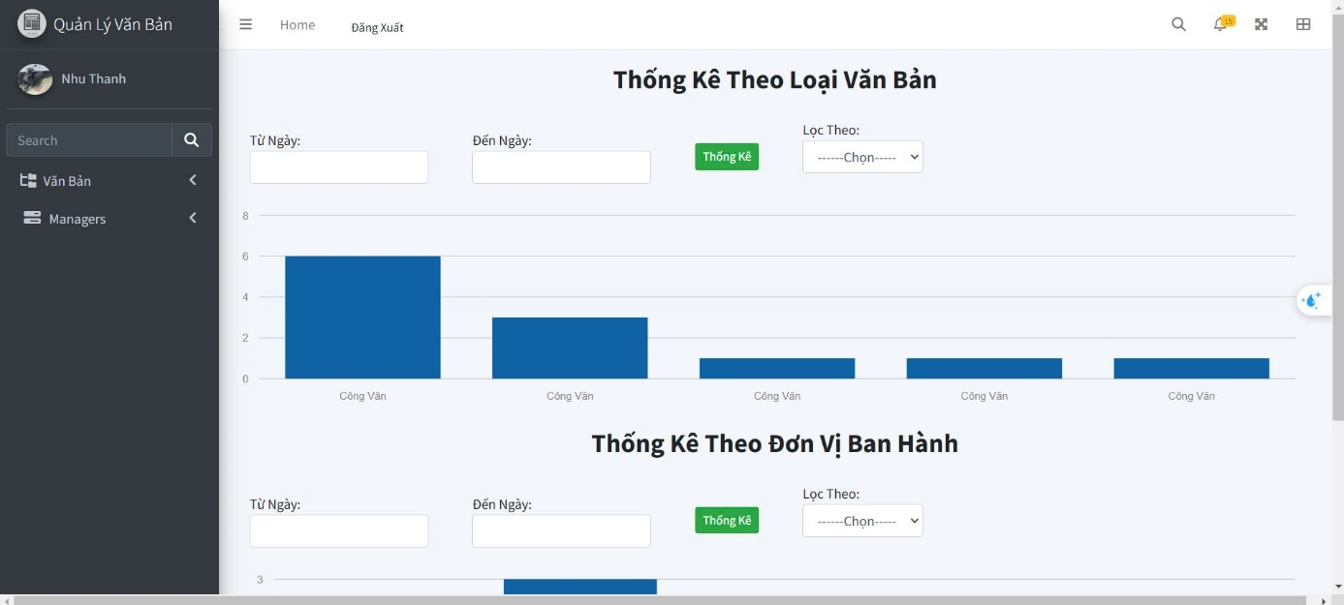

Hình 4.6 giao diện Thống kê

**KẾT LUẬN**

Thời gian vừa qua là một thử thách lớn cho bản thân của mỗi cá nhân trong quá trình thực hiện khóa luận tốt nghiệp. Nhưng may mắn thay nhóm đã có cơ duyên gặp nhau, cùng bắt tay xây dựng ứng dụng nhằm vận dụng kiến thức đã học tập và nghiên cứu. Quãng thời gian dù không nhiều nhưng đem đến nhiều cung bậc cảm xúc và trải nghiệm tuyệt vời song hành với thử thách cam go. Điều đó giúp tập thể nhóm nói chung và bản thân mỗi sinh viên nói riêng rèn luyện được kỹ năng giải quyết vấn đề, chia nhỏ công việc, lên lịch trình, phân bố thời gian cụ thể... Dù đã cố gắng hết sức nhưng chắc chắn vẫn còn những điểm chưa thật sự hoàn thiện. Một cách khách quan khóa luận đã đạt được những kết quả bước đầu như sau:

**Những công việc đã làm:**

* Xây dựng được đa phần các chức năng cần thiết của hệ thống đã mô tả
* Giao diện website thân thiện, đẹp mắt cho người sử dụng.
* Thành công trong việc nghiên cứu sử dụng công nghệ mới để phát triển dự án.
* Hoàn thành dự án đúng thời gian quy định.
* Tuy vậy cần khắc phục những vấn đề.

**Hạn chế:**

* Do thiếu kinh nghiệm thực tế nên việc phân tích cơ sở dữ liệu gặp nhiều khó khăn, vẫn chưa tối ưu nhất đối với CSDL của hệ thống.

**Hướng phát triển:**

* Tiếp tục nghiên cứu về framework Laravel của PHP có những kiến thức mới để có thể nâng cao kiến thức và hoàn thiện website ở mức độ cao hơn.